**Annexe 1**

|  |
| --- |
| apprendre à prononcer les liaisons en manipulant des photos-actions |

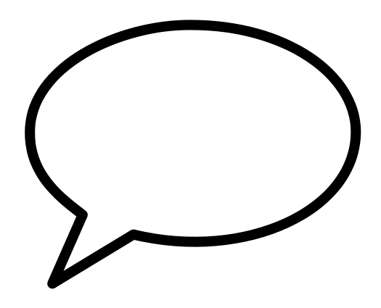**P1**



**Ça se dit**

**Ça se dit**

**Ça se dit**

**P2**

**Ça se dit**



**Ça ne se dit pas**